Ulysse Nardin у стен Кремля
Июнь 18, 2014 | СТАТЬЯ ОТ Yury Khnychkin
Для Ulysse Nardin российский рынок является одним из важнейших. Предприниматель Рольф Шнайдер, возродивший марку в начале 80-х годов и вернувший ей былое величие, вплоть до своей кончины в 2011 году отзывался о России в превосходных степенях. Он знал и ценил русскую культуру, неоднократно бывал в нашей стране и хорошо изучил местные вкусы. Неудивительно, что Ulysse Nardin в числе первых вышла на российский рынок и еще в середине прошлого десятилетия открыла собственный бутик в Санкт-Петербурге – городе, который стал для Рольфа Шнайдера олицетворением России. Затем настала очередь Москвы: в ноябре 2010 года на Никольской улице открылся флагманский российский магазин Ulysse Nardin. Посетив бутик, команда Haute Time убедилась в том, что его содержимое не уступает сокровищнице русских царей, находящейся в полукилометре отсюда, за стенами московского Кремля.
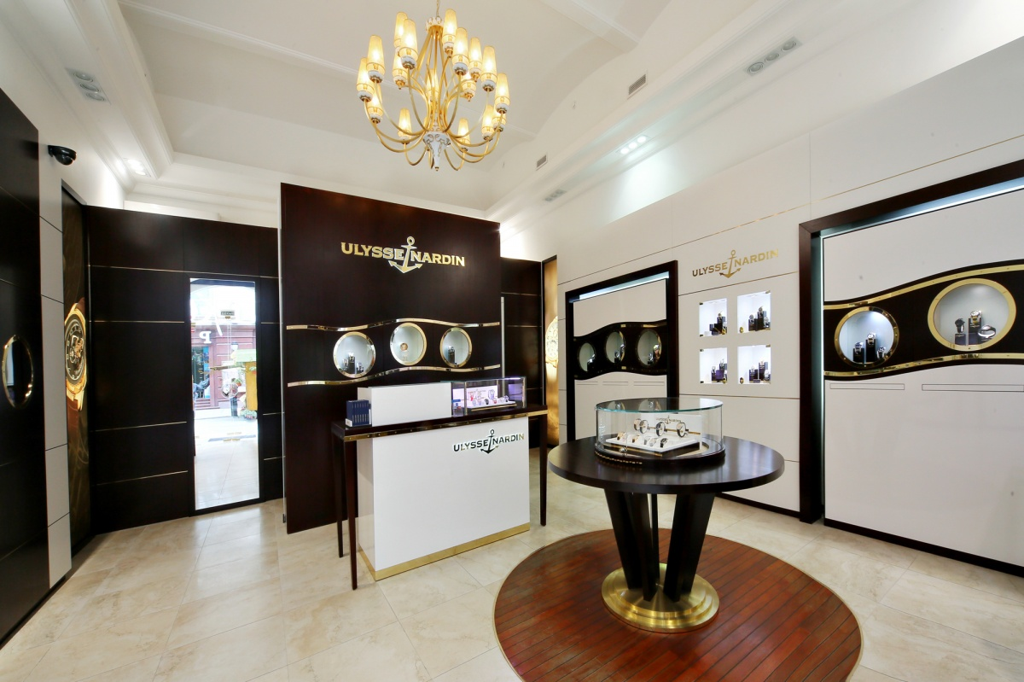
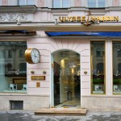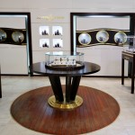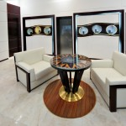

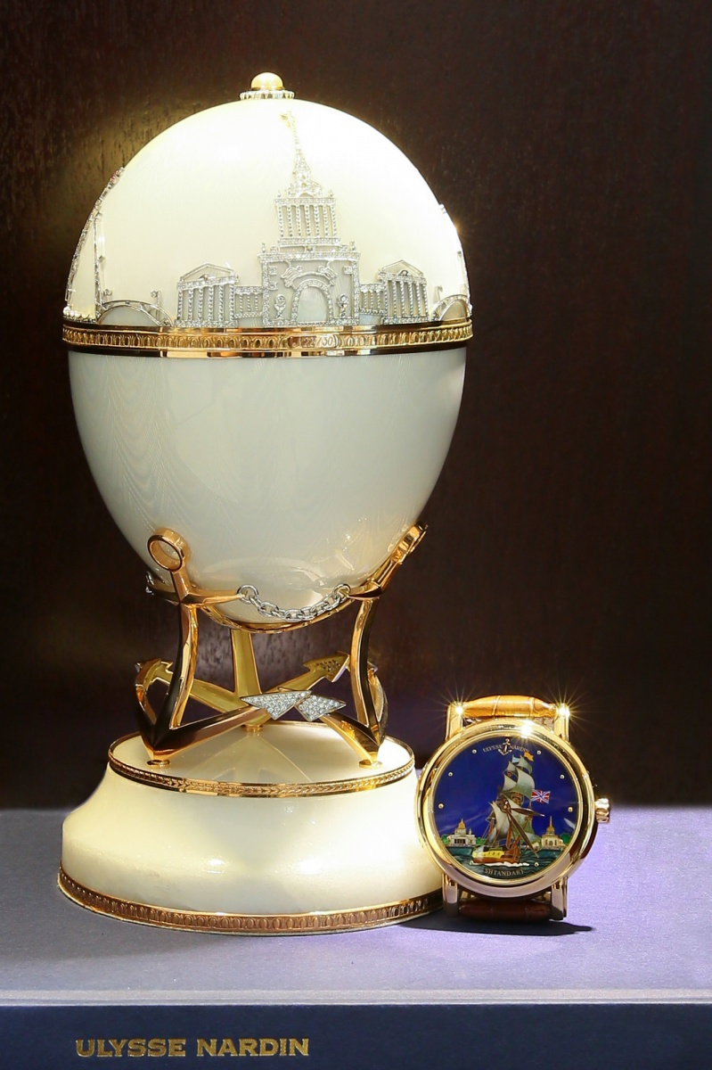
Shtandart Limited Edition
Марка прославилась регулярными российскими релизами, но запечатленный нами экземпляр относится к наиболее парадной коллекции The Imperial St. Petersburg. На циферблате, выполненном в технике перегородчатой эмали cloisonné, изображен заложенный в 1703 году по приказу Петра I первый корабль Балтийского флота, фрегат «Штандарт», в окружении Исаакиевского собора и Адмиралтейства. Для автоматических трехстрелочных часов в корпусе диаметром 40 мм из розового золота мастера Ulysse Nardin создали поражающий воображение ювелирный футляр. Он выполнен в виде яйца в стиле Фаберже, покрытого белой прозрачной эмалью и декорированного бриллиантами весом 4,25 кар. Драгоценные камни подчеркивают очертания изображенных по окружности футляра символов северной столицы России: шпиля Адмиралтейства, Ростральных колонн, арки Генерального штаба и разводных мостов. Украшенный бриллиантами якорь – символ компании Ulysse Nardin – поддерживает яйцо на выполненном из белого мрамора основании футляра. Всего было выпущено 30 экземпляров Shtandart Limited Edition, в московском бутике сейчас находится экземпляр №22.
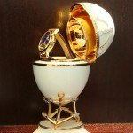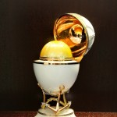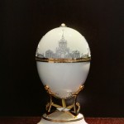

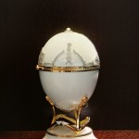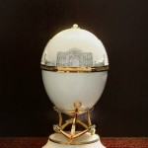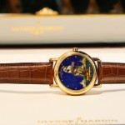

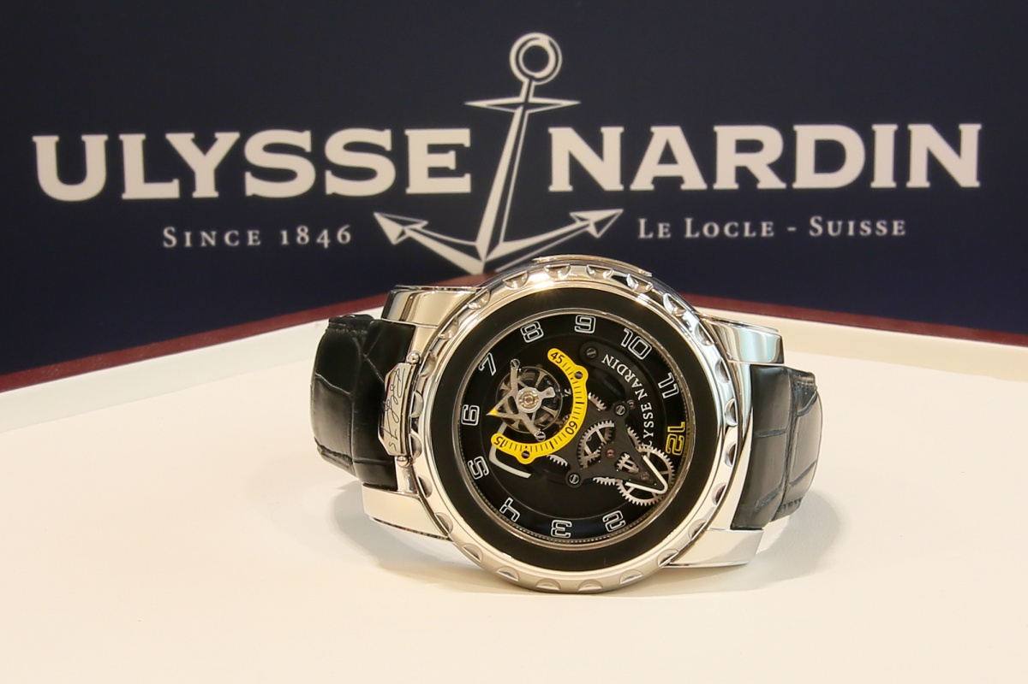
Freak Diavolo 75th Anniversary Limited Edition
Дебютировавшая в 2001 году знаменитая модель Freak c карусельным турбийоном и узлом спуска Dual Direct стала для многих часовых коллекционеров первыми нестандартными часами, задавшими тренд на решительное обновление классического часового искусства в духе XXI века. Именно она была избрана в качестве юбилейной в 2010 году, когда отмечалось 75-летие Рольфа Шнайдера. Юбилейный выпуск состоял из 75 экземпляров в корпусе диаметром 45 мм из платины с выгравированной подписью Рольфа Шнайдера на запорном устройстве в положении «6 часов» (поскольку Freak лишены заводной коронки, функция установки показаний осуществляется вращением ободка циферблата, от случайного перемещения которого предохраняет запорное устройство). На фото из московского бутика – экземпляр с порядковым номером 27/75 внутри лимитированной серии.
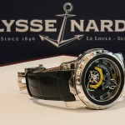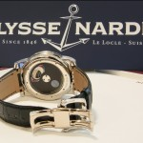

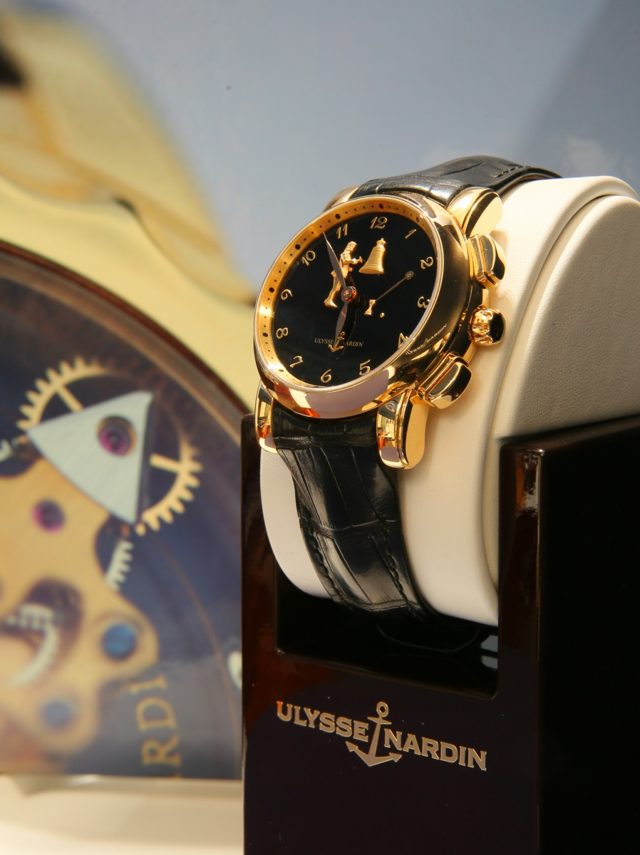
Hourstriker
Еще в конце 80-х возродившаяся под руководством Рольфа Шнайдера марка начала производство репетиров с жакемарами – движущимися в такт бою фигурами на циферблате. До настоящего времени Ulysse Nardin остается единственной мануфактурой, использующей эту старинную технологию, ведущую свою родословную от башенных часов. В частности, сделанная из золота накладная фигура звонаря – миниатюрная репродукция бронзовой статуи, установленной на террасе Часовой башни Святого Марка в Венеции. Жакемар наручных часов приходит в движение всякий раз, когда механизм отбивает час и половину часа. Бой можно отключить нажатием кнопки на боковине корпуса: об активации режима тишины сигнализирует стрелка на циферблате из черного оникса, которая в этом случае указывает на бесшумные песочные часы. Сапфировое стекло задней крышки корпуса диаметром 42 мм из розового золота позволяет полюбоваться на детали механизма и массивный золотой ротор автоподзавода. Сфотографированный экземпляр часов имеет номер 144.
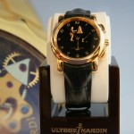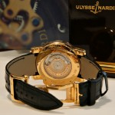

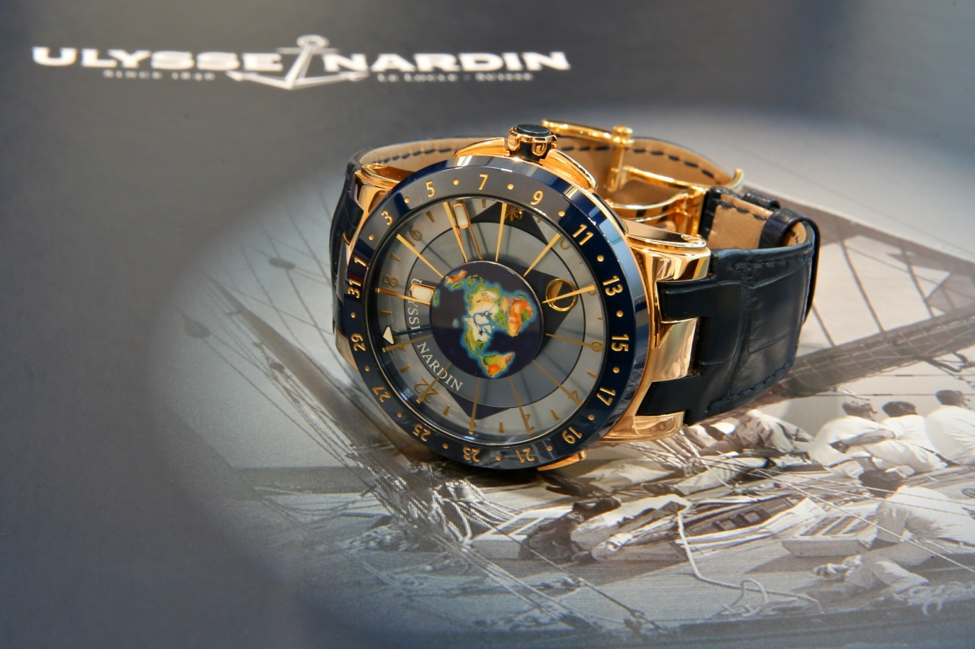
Moonstruck
Владелец этих астрономических часов имеет возможность бросить взгляд на Землю со стороны, проследить движение ее единственного естественного спутника и удостовериться в том, что наша планета все-таки вертится. Помимо двух вращающихся дисков, круглосуточно иллюстрирующих движение Луны и Солнца, часы оснащены высокоточным индикатором лунных фаз, а путешественников порадуют простой и логичной схемой переключения часовых поясов при помощи двух кнопок на корпусе (патент Ulysse Nardin). Мануфактурный автоматический механизм c 50-часовым запасом хода оснащен спусковым механизмом и балансовой пружиной из не требующего смазки кремния. Лимитированная серия в корпусе диаметром 46 мм из розового золота состоит из 500 штук; перед нами экземпляр с номером 117/500.
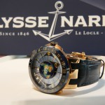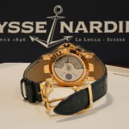

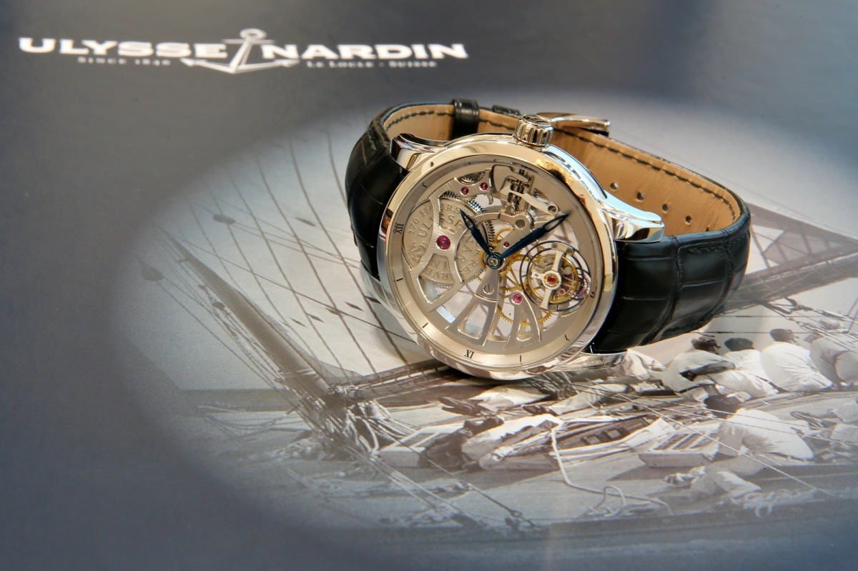
Skeleton Manufacture
Благодаря скелетированному корпусу диаметром 44 мм из платины на виду остаются все детали мануфактурного механизма с ручным заводом, в том числе составляющие гордость марки кремниевые узлы — балансовая пружина, колесо и спусковой механизм. Благодаря серо-синему оттенку кремния они отлично заметны в районе каретки турбийона, в положении «6 часов». В верхней части главенствует заводной барабан, украшенный выгравированными надписями: одна из них напоминает, что запас хода механизма составляет солидные 170 часов. Дополнительные контрастные нотки в картину механизма вносят колеса из розового золота, рубиновые подшипники и вороненые головки стальных винтов. На фото – экземпляр 21/99.
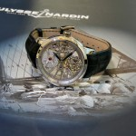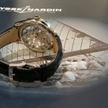

Фотограф: Анна Манасарян специально для Haute Time

